Mediation – ein Werkzeug für die Schwerbehindertenvertretung

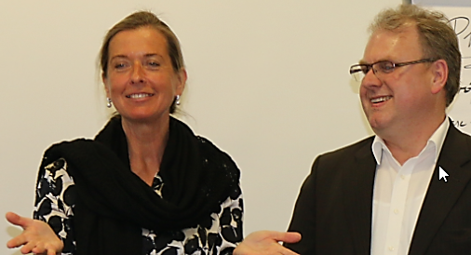
Die diesjährige Frühjahrstagung der AGSV Bayern, die vom 02. bis zum 04.05.2016 in Bad Griesbach stattfand, stand diesmal unter dem Schwerpunktthema „Konfliktlösung und Mediation für die Schwerbehindertenvertretung“. Die Referentin, Dunja Barkow von Creytz, erläuterte sehr anschaulich die Grundzüge und Möglichkeiten der Mediation. Die Mediation am Arbeitsplatz ist immer freiwillig. Die Verantwortung für eine mögliche Lösung des Konfliktes bleibt dabei bei den Parteien. Der Mediator begleitet bei der Findung von Lösungsmöglichkeiten.

Konflikte am Arbeitsplatz können z. B. entstehen durch:
- Mangelnde Kommunikation
- Einzelkämpferdasein
- Mangelnde Aufstiegschancen
- Mangelnde Wertschätzung
- Überlastung
- Machtvakuum
- Falsche Beförderungspraxis

Sie stellte diverse Kommunikationstechniken vor und ging auf Kommunikationsmittel z. B. Spiegeln, Refreaming usw. ein. Mediation ist ein gut geeignetes Mittel, um Konflikte am Arbeitsplatz einer Lösung zuzuführen. Die Schwerbehindertenvertretung kann für ihre Arbeit einige Werkzeuge aus der Mediation übernehmen.

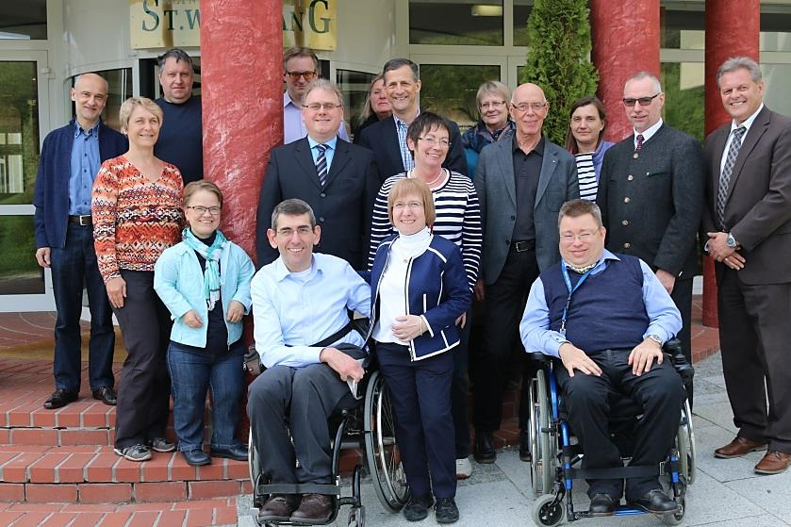
In seinem Tätigkeitsbericht ging Wolfgang Kurzer auf den Referentenentwurf eines Gesetzes zur Stärkung der Teilhabe und Selbstbestimmung von Menschen mit Behinderungen – Bundesteilhabegesetz (BTHG) – ein. Der Entwurf bleibt weit hinter den Erwartungen der Schwerbehindertenvertretungen zurück. So wird z. B. die Chance nicht ergriffen, das Wahlverfahren für die Wahl der Schwerbehindertenvertretung zu einem modernen Verfahren weiterzuentwickeln. Dies ist umso unverständlicher, weil hierfür keine zusätzlichen finanziellen Mittel erforderlich wären. Der Gesetzgeber sieht zwar eine Stärkung der Schwerbehindertenvertretung im Rahmen einer erweiterten Freistellungsregelung vor (Herabsetzung des Schwellenwertes von bisher 200 auf 100), dies dürfte jedoch bei örtlichen Schwerbehindertenvertretungen, die nur eine geringe Anzahl von Personen begleiten, kaum Verbesserungen bringen. Hier stellt sich das Problem, dass nur in seltenen Fällen die Zahl von 100 schwerbehinderten Menschen erreicht wird, so dass schon wie bisher Arbeit nicht erledigt werden kann und dies für den Betrieb bzw. die Dienststelle und für die Schwerbehindertenvertretung nachteilig ist. Mit der Umsetzung der erhobenen Forderung, die Vertrauensperson auf Wunsch bei 5 bis 20 beschäftigten schwerbehinderten Menschen 20 Prozent der betriebs-/behördenüblichen regelmäßigen Arbeitszeit freizustellen (Grundfreistellung) und die Freistellung für je weitere 10 beschäftigte schwerbehinderte Menschen um jeweils 10 Prozent der Arbeitszeit zu erhöhen, könnten diese Nachteile vermieden werden. Vergleichbare Regelungen bestehen bereits in den Bundesländern Hessen und Nordrhein-Westfalen, sowie beim Bundesministerium der Finanzen.

Ausführlich wurde erneut die Nutzbarkeit von Softwareanwendungen und Hardwareprodukten diskutiert. Dieses Thema steht immer noch stark im Fokus der Arbeit der Schwerbehindertenvertretung. Dies zeigt leider, dass hier noch deutlicher Handlungsbedarf besteht. Als Beispiel wurde das neue Buchungsterminal für BayZeit angesprochen. Es ist aus Sicht der Schwerbehindertenvertretung nicht mehr nachvollziehbar, warum ein Folgeprodukt nicht wesentlich besser für die Nutzer zugänglich ist, als das bisher im Einsatz befindliche Terminal.

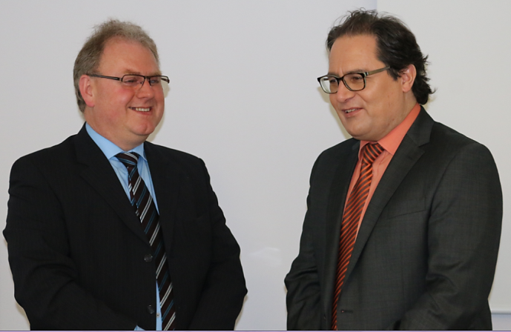
Kollege Gerhard Wipijewski berichtet aus der Arbeit der ARGE HPR. Er ging dabei auf die „Heimatstrategie“ und die damit verbundenen Thematiken ein. Das Thema der Nachwuchsgewinnung für den öffentlichen Dienst des Freistaates Bayern beschäftigte gleichfalls die ARGE HPR. Um die Qualität der Bewerberinnen und Bewerber auch künftig zu sichern, sind verstärkte Maßnahmen der Verwaltung erforderlich.

Großen Raum nahm auch der Erfahrungsaustausch zwischen den Ressorts ein. Neben Themen wie „Psychische Gefährdungsbeurteilung“ wurden auch allgemeine Informationen ausgetauscht.

Beitrag: Wolfgang Kurzer, Juni 2016

